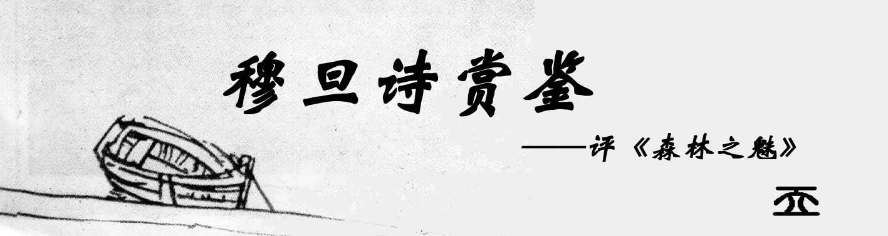
第一次听人读穆旦的诗，是在图书馆后昏黄的路灯下。他用平和、安静又洋溢热情的语调背诵着：
“人子呵，弃绝了一个又一个谎，
你就弃绝了欢乐；还有什么
更能使你留恋的，除了走去
向着一片荒凉，和悲剧的命运！”
这诗句轻易地洞穿了我的心，使它充满悲怆的感觉，又携着这情绪在夜空里一波波地扩散开，让空气都凝重起来，后来，我去买了这本《穆旦诗全集》，而诵诗的人很快去了美国。
第二次听人读穆旦的诗，是在草坪上，在许多星星的注视下。他从美国回来，又用同样的语调背诵着：
“你底年龄里的小小野兽
它和春草一样地呼吸，
它带来你底颜色，芳香，丰满，
它要你疯狂在温暖的黑暗里。“
诗句再次敲打我的心，我则想着自己的爱情全力地抗拒。现在，诵诗的人又在美国，而我在试图描述自己心中的穆旦。想起穆旦，我怎能不想起这位带我走近诗人的良友？他的种种特质，也就可以和诗人的重叠起来啊。可惜那些毕竟不是本文的主题，下面还是专注于对穆旦诗的评述吧。在这些评述中，我将略略带过对字句的详尽探讨，而着重于个人对诗的整体感受。

森林之魅——祭胡康河上的白骨
森林：  没有人知道我，我站在世界的一方。  我的容量大如海，随微风而起舞，  张开绿色肥大的叶子，我的牙齿。  没有人看见我笑，我笑而无声，  我又自己倒下来，长久的腐烂，  仍是滋养了自己的内心。  从山坡到河谷，从河谷到群山，  仙子早死去，人也不再来，  那幽深的小径埋在榛莽下，  我出自原始，重把秘密的原始展开。  那毒烈的太阳，那深厚的雨，  那飘来飘去的白云在我头顶，  全不过来遮盖，多种掩盖下的我  是一个生命，隐藏而不能移动。  人：  离开了文明，是离开了众多的敌人， | 在青苔藤蔓间，在百年的枯叶上，  死去了世间的声音。这青青杂草，  这红色小花，和花丛里的嗡营，  这不知名的虫类，爬行或飞走，  和跳跃的猿鸣，鸟叫，和水中的  游鱼，陆上的蟒和象和更大的畏惧，  以自然之名，全得到自然的崇奉，  无始无终，窒息在难懂的梦里，  我不和谐的旅程把一切惊动。  森林：  欢迎你来，把血肉脱尽。  人：  是什么声音呼唤？有什么东西  忽然躲避我？在绿叶后面  它露出眼睛，向我注视，我移动  它轻轻跟随。黑夜带来它嫉妒的沉默
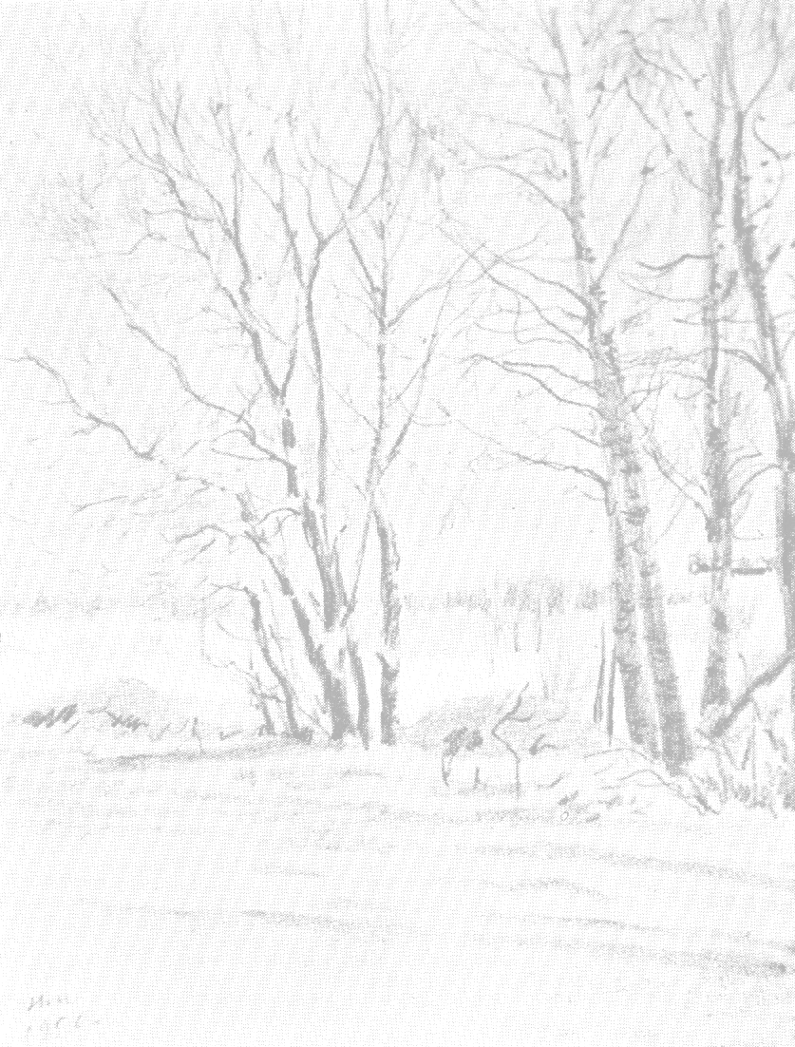  贴近我的全身。而树和树织成的网  压迫我的呼吸，隔去我享有的天空！  是饥饿的空间，低语又飞旋，  像多智的灵魂，使我渐渐明白  它的要求温柔而邪恶，它散布  疾病和绝望，和憩静，要我依从。  在横倒的大树旁，在腐烂的叶上，  绿色的毒，你瘫痪了我的血肉和深 心！  森林：  这不过是我，设法朝你走近，  我要把你领过黑暗的门径；  美丽的一切，由我无形的掌握，  全在这一边，等你枯萎后来临。  美丽的将是你无目的眼，  一个梦去了，另一个梦来代替，  无言的牙齿，它有更好听的声音。  从此我们一起，在空幻的世界游走，  空幻的是所有你血液里的纷争，  一个长久的生命就要拥有你，  你的花你的叶你的幼虫。 | 葬歌：  在阴暗的树下，在急流的水边，  逝去的六月和七月，在无人的山间，  你的身体还挣扎着想要回返，  而无名的野花已在头上开满。  那刻骨的饥饿，那山洪的冲击，  那毒虫的啮咬和痛楚的夜晚，  你们受不了要向人讲述，  如今却是欣欣的树木把一切遗忘。  过去的是你们对死的抗争，  你们死去为了要活的人们的生存，  那白热的纷争还没有停止，  你们却在森林的周期内，不再听闻。  静静的，在那被遗忘的山坡上，  还下着密雨，还吹着细风，  没有人知道历史曾在此走过，  留下了英灵化入树干而滋生。
我选择了《森林之魅》来做评论，是出于对自然的一点偏爱。这是穆旦唯一一首描写森林的诗，相对于他为数众多的城市诗来说，只是个变音，但这一变音，却是他数个月的林中生活的体验结晶，是在生死边缘挣扎时的体验结晶。在这种体验中诗人所感受的一切，已足以使他写出一首关于人和自然，关于死亡和永恒，关于战争与和平的杰作。这杰作正是《森林之魅》。
在这首诗中，诗人开始就用一种颇异于常人的角度展开了对森林的描述。这不是有人生活的森林，也不是供人探游的森林。这是那种吞噬过客的森林。也只有此种森林才会喊出如下的话语：“欢迎你来，把血肉脱尽。”在第一段中，诗人通过森林的自白描述了它的特征：庞大，原始，充满了野性的自然之力。这儿我们看到了以“牙齿”形容“绿色肥大的叶子”的诡异比喻，令人惊惧的比喻。我们还看到，森林强调着：“我出自原始，重把秘密的原始展开”；这句话和稍早的以腐烂滋养的内心的描述就已经开始对整首诗中贯彻的“死亡亦永恒”这一理念的阐述了。而在这一段的最后，是对于全段的一个小结。“……我是一个生命，隐藏而不能移动。”至此，森林大致的轮廓已经确立，而在下一段，诗人则将叙述角度转换到人的身上，用人的眼晴来描绘森林形象的细部，使之完整。 这一段对森林的描述令人震撼，那来自森林的压迫真实而直接，似乎立刻就可以使人呼吸沉重一样。而这种感觉，我在《百年孤独》的一段描述中也体会到过，两者颇有异曲同工之妙。为了做一比较，现将后者抄录于下：
“以后的十几天中，他们再也没有见到阳光。地面变得松软、潮湿，宛如火山灰一般，地上的植物也越来越阴森可怕，禽鸟的鸣叫和猴子的吵闹声越来越远，四周变得凄凄惨惨的，远征队的人们置身于这个原罪之前就已存在的，潮湿而寂静的天堂之中，靴子隐在雾气腾腾的油泥淖里，手中的刀把血红的野百合和金黄的蝾螈砍得粉碎。对远古的联想使他们感到压抑。整整一个星期中，没有人说一句话。他们的肺部忍受着令人窒息的血腥味，一个个像梦游病人似的，借且着萤火虫微弱的闪光，在这恶梦般的天地中行进。”
相形之下，穆旦笔下的形象比马尔克斯的更加简洁，但同样有力，两者出奇相似的地方还在于他们都在最后提到了梦作为比喻；马尔克斯提到“恶梦”，而穆旦用的词是“难懂的梦”。本段最后，人以一种胆怯的心情想到“我不和谐的旅程把一切惊动”。从这里开始，经由简短的过渡：
“欢迎你来，把血肉脱尽。”
诗人转入了他所要叙述的下一主题：死亡。
这第二主题的描述也由两段完成。这两段同开始的两段一样，仍是分从森林和人的角度来叙述，只是顺序换了一下，先从人开始。在这一段，人从开始就陷于第一部分结束时所揭示的那种胆怯情绪之中，他张皇地走着，不安地提出问题，疑惑地观察着四周。这种观察将人凭直觉所感受的威胁越来越清楚地摆在了他的面前。当人最终明白他所面对的是无法抗拒的死亡要求时，他越积越深的不安也一转而成为极度恐惧。在这种恐惧中，人无力地挣扎着，喊出了最后的话语：“绿色的毒，你瘫痪了我的血肉和深心！”至此，诗人完成了从不安到惊恐的自然过渡，也把“人”推到了死亡面前。诗篇到达了一个情绪的高潮，但诗人更深层次的关于死亡的阐述还需由森林在下一段中以更平和的语言加以叙述。在这首诗中，森林相对于人，扮演的是更有优势、庞大而长久的角色，它说的话更富有箴言的意味也不那么情绪化。此外，它用一种解释、安慰的语调对人（死去的人）说道：“这不过是我，设法朝你走近，”（《穆旦诗全集》中印为“没法”，疑为误印。）接着它言之凿凿地讲述起死亡和死亡的美丽。“无目的眼”、“无言的牙齿”这些形象和美丽与“好听的声音”相联系，再次赋予与死亡以极不寻常的意象，一种虽死犹生的意象。这里诗人极大地模糊了生与死的界线，并进一步把死亡推向了永恒，生死相继的永恒。“血液里的纷争”被称为空幻的，而长久的是：
“你的花你的叶你的幼虫。”
在最后一句，人与自然被融合为一体，死亡的永恒为侵占身体的其它生命所体现。由此诗人完成了对死亡的阐释。现在人已死去，而森林也重归平静。诗篇到此脱离了角色的叙述，站在客观的、作者的角度进入第三部分：葬歌。
在葬歌中，叙述者脱离了森林这一原始而生动的场景，又回到了常人生活的世界中来。前面的有强烈主观色彩的自白到这里变为了客观的陈述，社会的活动、历史的范畴也到这里才显露出来。这部分分为四段，每段四句，和前面的长段相比，整齐规矩得多。葬歌的头两段，是对前面内容的一种复述。以前的感情浓烈的诗句在这里又以截然相反的面貌再度出现了。原先对森林的拟人化的描述现在都不再用，第一人称也不再出现了。在这两段中，诗人以历经风雨后的平静述说了一切，而在每一段的最后都表达出一种“俱往已”的淡淡伤怀之情，“无名的野花已在头上开满”，“如今却是欣欣的林木把一切遗忘”，人的生命不过是自然的一部分，它又回到了自然那里，不但生命如此，这生命的意义似乎了归于自然了。因为诗人在最后的两段诗中讲到。
“那白热的纷争还没有停止，
你们却在森林的周期内，不再听闻。”
而且“没有人知道历史曾在此走过，
留下英灵化入树干而滋生。”
人们相互遗忘，保存他们的则是自然。死去的兵士在森林中与泥土合一，而战争仍继续在将死的活人之间；追求和平的努力会被各色空泛的书籍转述，而为之努力的人们却被抛弃于郊野。真正吸收了他们的精华而继续为生命而努力的，是自然，也仅是自然。诗人在结句中完成了他写诗的最后目的，对战争的虚妄性的批判。他并非要抹杀当时人们所进行的战争的全部意义，他只是要表达对战争将生命抛弃的绝望。这是一种在死灰中涅pan的绝望。诗人亲自经历了人与人的战争，又经历了更为残酷的人与自然的战争。他作为一个敏感而具诗意的幸存者，感受到了这种绝望。他把这种感受写成了诗，也只写了一首诗，因为如此的情绪是决不可滥用的。于是，从对自然力的描述开始，经由对死亡过程的阐释，本诗就结束在一种对自然的永恒的膜拜中。在这样一首诗中，恒久的自然对于脆弱的人类，占据了永远的上风。

